软件项目开发文档版本记录8.0
目录

1. 软件项目定义.... 1
2. 总体要求.... 1
2.1 总体功能要求... 1
2.2 软件开发平台要求... 1
2.3 软件项目的开发实施过程管理要求... 2
3. 软件开发.... 3
3.1 软件的需求分析... 3
3.1.1 需求分析... 3
3.1.2 需求分析报告的编制者... 4
3.1.3 需求报告评审... 4
3.2 软件的概要设计... 4
3.2.1 概要设计... 4
3.2.2 概要设计报告的编写者... 4
3.3 软件的详细设计... 5
3.3.1 详细设计... 5
3.3.2 特例... 5
3.3.3 详细设计的要求... 5
3.3.4 数据库设计... 5
3.3.5 详细设计的评审... 5
3.3.6 详细设计格式... 5
3.4 软件的编码... 5
3.4.1 软件编码... 5
3.4.2 软件编码的要求... 5
3.4.3 编码的评审... 6
3.4.4 编程规范及要求... 6
3.5 软件的测试... 6
3.5.1 软件测试... 6
3.5.2 测试计划... 6
3.6 软件的交付准备... 6
3.6.1 交付清单... 6
3.7 软件的鉴定验收... 7
3.7.1 软件的鉴定验收... 7
3.7.2 验收人员... 7
3.7.3 验收具体内容... 7
3.7.4 软件验收测试大纲... 7

- 软件项目定义
WWW医院信息管理系统是为了提高病人和医生在医院里的挂号就诊效率而做出的一款集预约、医患交流、信息查询、时间安排、治疗流程、费用明细为一体的信息化管理平台。适用于一些线上的医疗管理事项，提高医院办事效率。
2. 总体要求
2.1 总体功能要求
通用：
- 登录/注册页
- 首页
管理员：
- 医生信息管理（添加/维护）
- 用户账号管理（改密）
- 设定坐诊时间
医生：
- 患者信息管理（增删改查）
- 医患留言（查看/保存）
- 查看已成功预约的时间表
- 为患者制定治疗方案（药品/诊察项目含名称及价格）
患者：
- 预约医生（查询相关信息及在线预约）
- 医患留言（查看/保存）
- 查看治疗方案（药品/诊察项目含名称及价格）

表相关：
医生：工号，姓名，年龄，主治，职位，科室位置，简介
患者：姓名，性别，年龄
管理员：编号，权限
账号密码表，药品及诊察项目价格表
2.2 软件开发平台要求
mysql-8.0.15-winx64
apache-tomcat-9.0.21-windows-x64
Eclipse Jee 2018
2.3 软件项目的开发实施过程管理要求
每日全体小组成员必须在规定课程时间待在实验室，完成各自分工内容

3. 软件开发
3.1 软件的需求分析

3.1.1 需求分析
1．功能性需求
通用：注册登录
管理员：管理医生信息，修改用户密码
医生：医患留言，管理患者，设定治疗方案
患者：查看治疗方案，医患留言

2．非功能性需求
界面美观，易于操作，方便绝大多数群体

3．设计约束
Web应用，使用浏览器打开
3.1.2 需求分析报告的编制者
陈典蓝
3.1.3 需求报告评审
陈典蓝

3.2 软件的概要设计
3.2.1 概要设计
WWW Hospital是一款方便医院挂号及相关事宜的web应用，采用java开发
目标系统的逻辑模型：
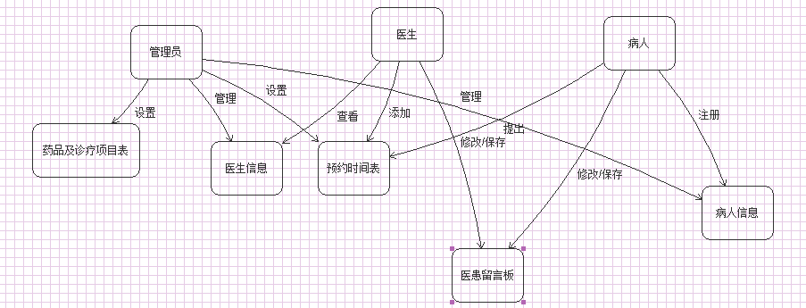
3.2.2 概要设计的编写者
陈典蓝
3.3 软件的详细设计
3.3.1 详细设计
3.3.2 特例
3.3.3 详细设计的要求
3.3.4 数据库设计
3.3.5 详细设计的评审
3.3.6 详细设计格式

